# Landslide 使用手册

# 一 环境拓扑介绍

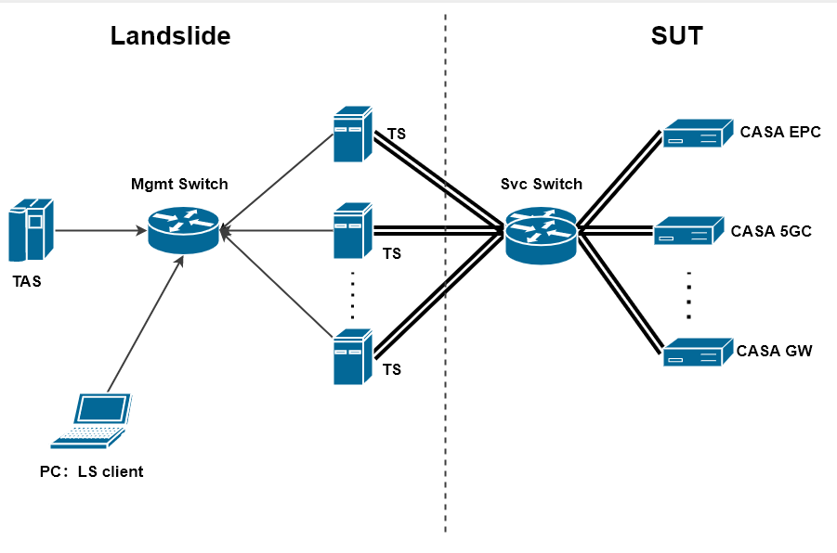

**如上，Landslide 主要分成两个部分，TAS 和 TS  
其中，TAS 指的是测试接入服务器，用来管理所有的TS**

**而TS （test server）是指实际的测试服务器，当我们执行一个test session的时候，TAS 会将脚本下发到指定的TS 上去执行。**

# 二 web界面登录

**目前903 LAB的TS 是连到了美国的TAS ，TAS地址为：10.133.6.19，页面如下：**

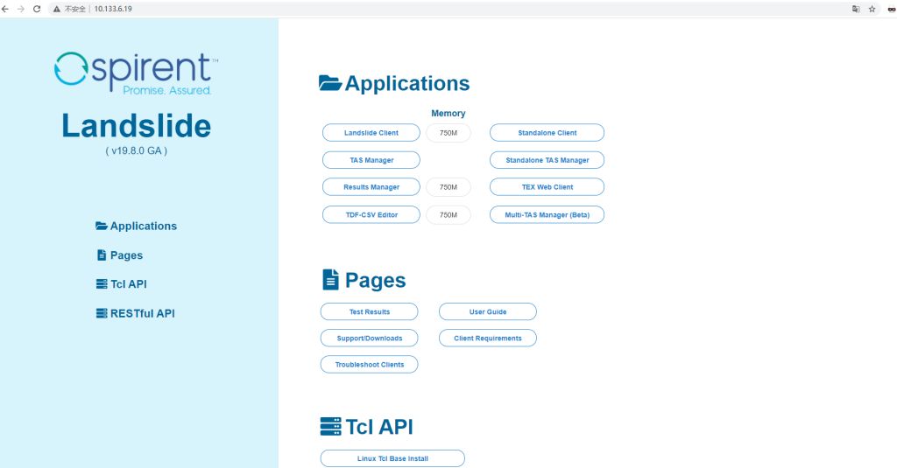

**登录TAS，需要安装界面上的Landslide Client，它是用来连接和管理Landslide配置的客户端。**

**PS: Landslide Client 运作需要依赖JAVA 环境，如若电脑中没有JAVA环境，需按以下安装配置。**

## 2.1 配置JAVA环境

**点击页面Troubleshoot Clients，根据PC选择对应的版本。**

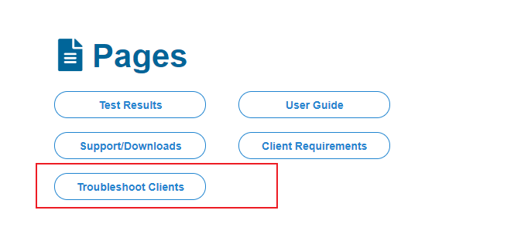

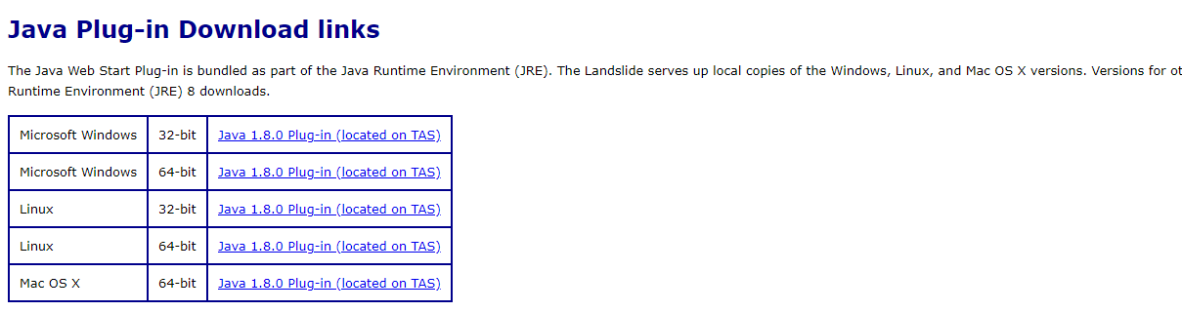

**点击下载，然后在下载文件夹里点击安装，注意安装的目录，默认安装到C:\Program Files\Java\jre1.8.0_40\，也可以手动修改**

## 2.2 下载Tasclient

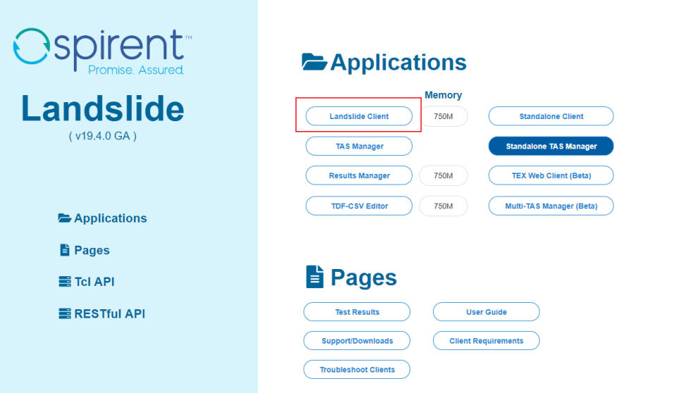

**点击Landslide Client ,会保存一个 tasclient.cgi文件。点击选择以 javaws.exe 打开 tasclient .cgi 文件，javaws.exe在刚刚安装的Java目录下，例如我的是C:\Program Files\Java\jre1.8.0_40\bin**

**打开之后输入 管理员账号/密码进行登录 ：sms/a1b2c3d4**

**TS/TAS CLI 账号 cfguser/cfguser root/spirent**

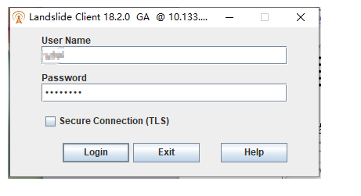

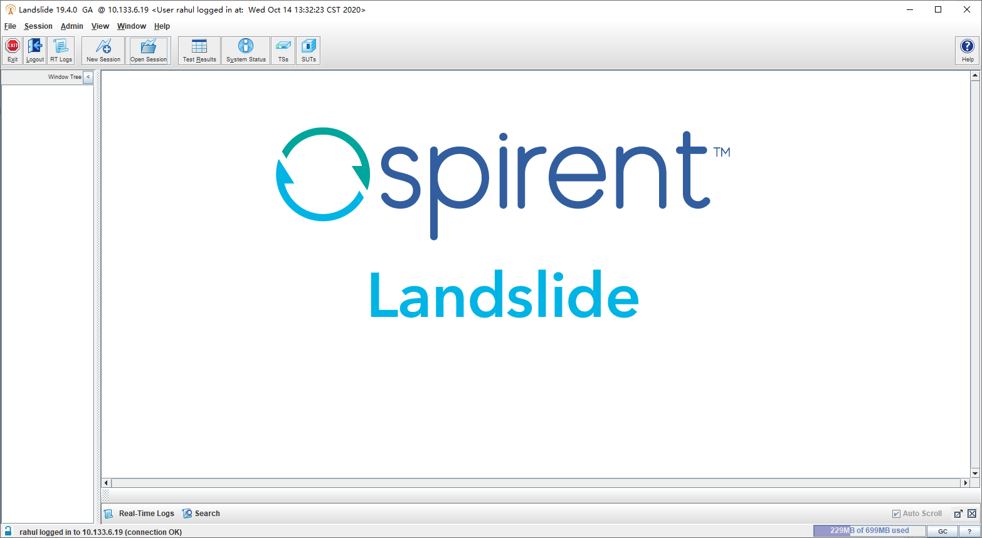

## 2.3 创建测试账号

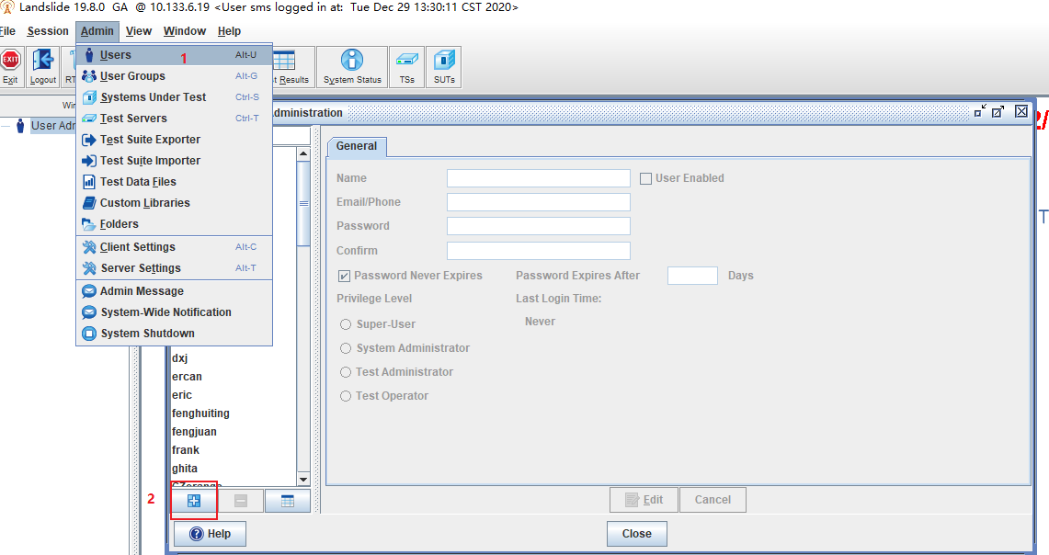

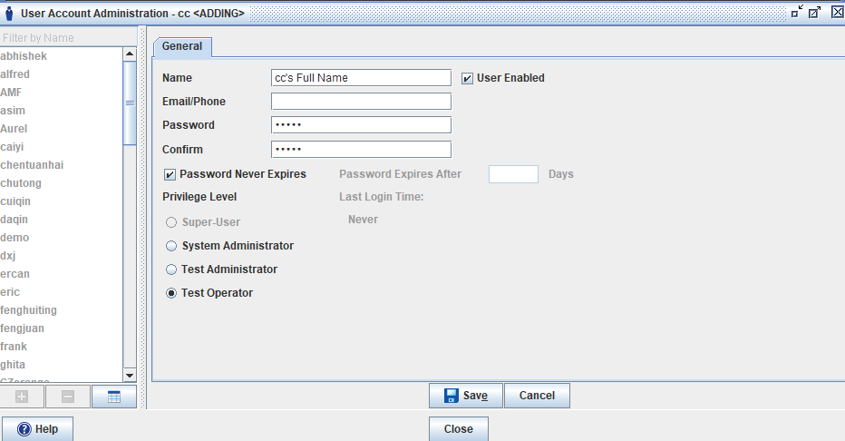

## 2.4 给账号分配TS

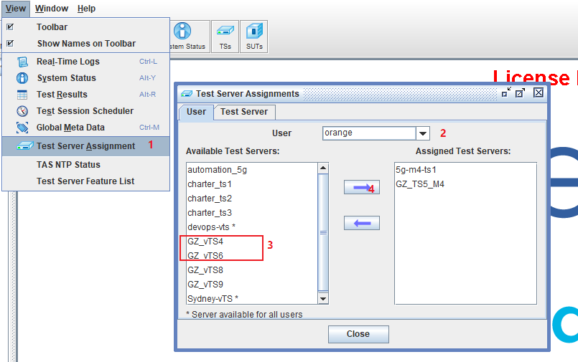

# 三 主界面介绍

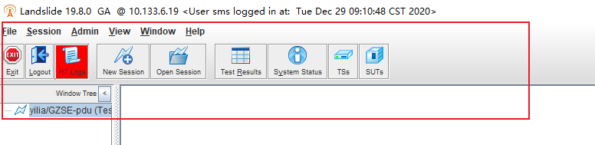

**主界面主要包含如下几个部分：**

## Exit : 点击直接退出操作界面

## Logout: 退出当前用户，切换新用户

## 3.3 查看当前在线用户操作日志

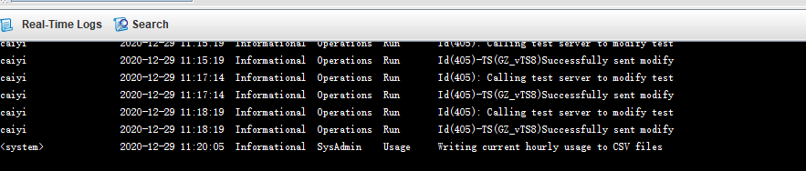

## 3.4 New Session ：用于创建脚本模板

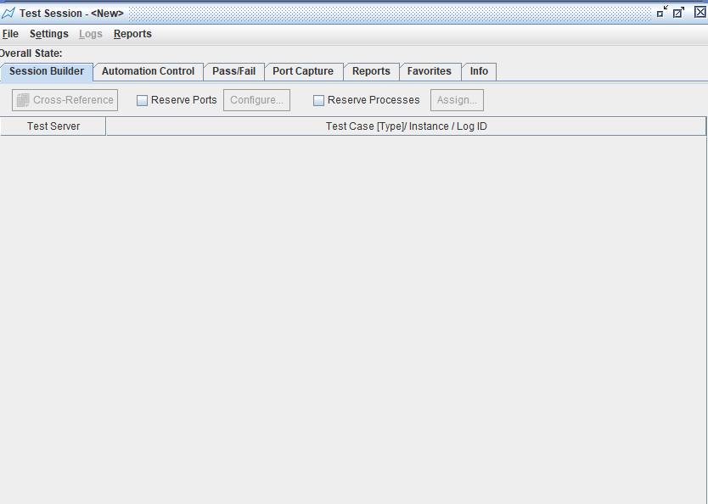

1. **Open Session ：查看已有的脚本模板。**

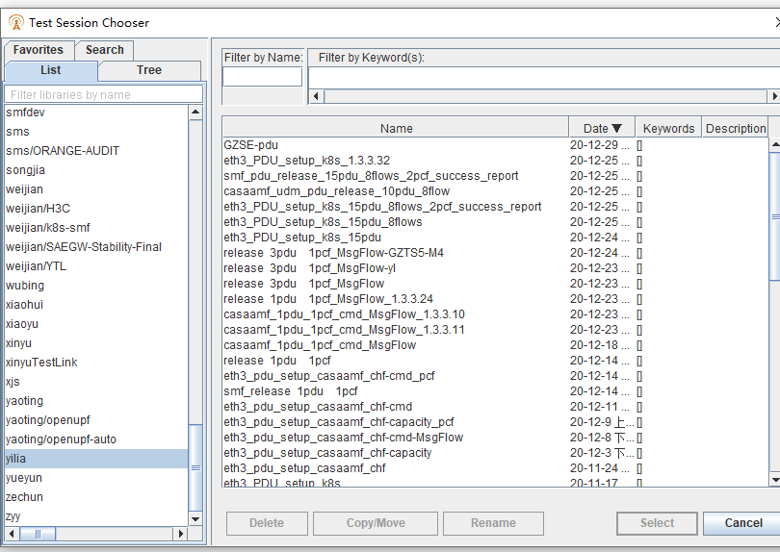

## 3.5 Test Results: 在这里可以看到session的运行情况和抓包

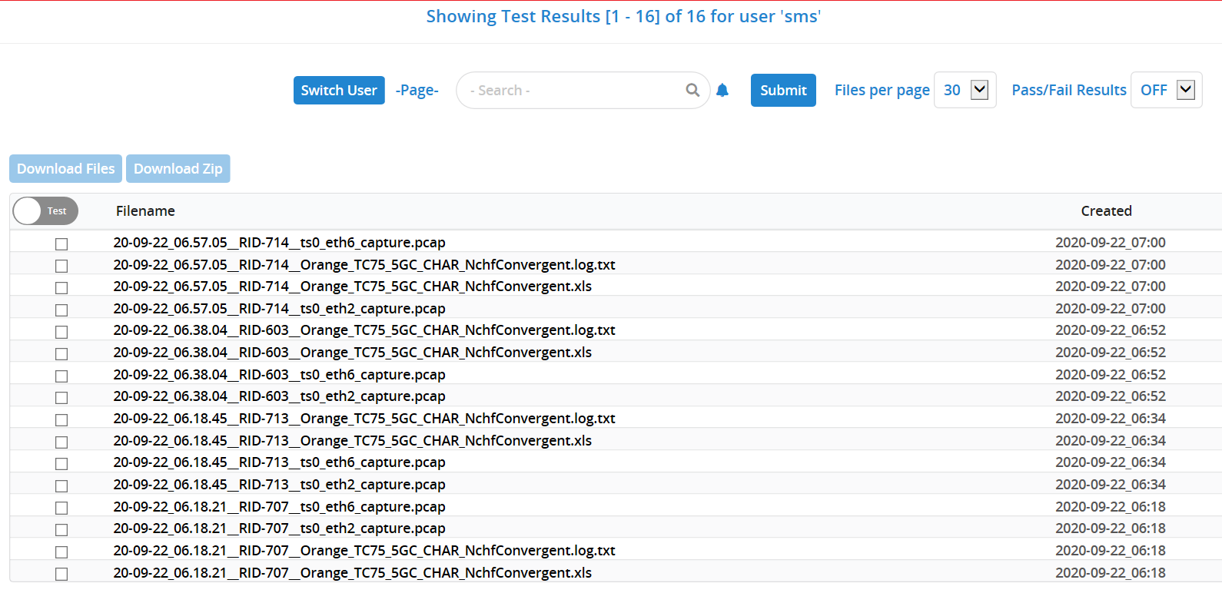

## 3.6 System Status: 可以看测试仪的使用情况，内存，和硬盘等信息

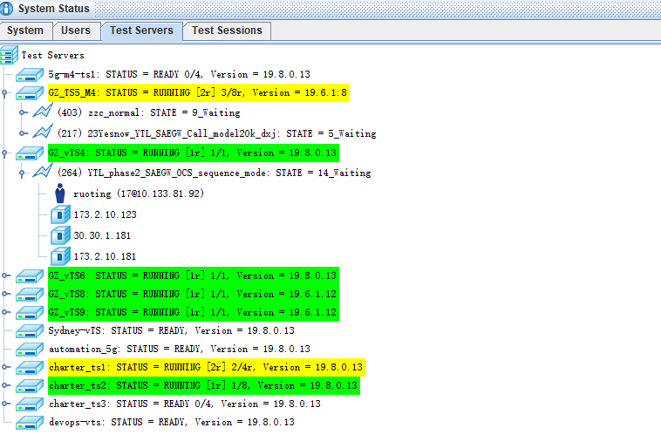

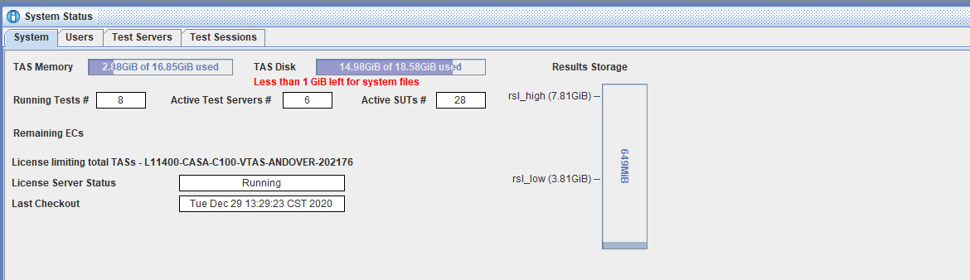

## TSs: 在这里可以看到所有TS信息。

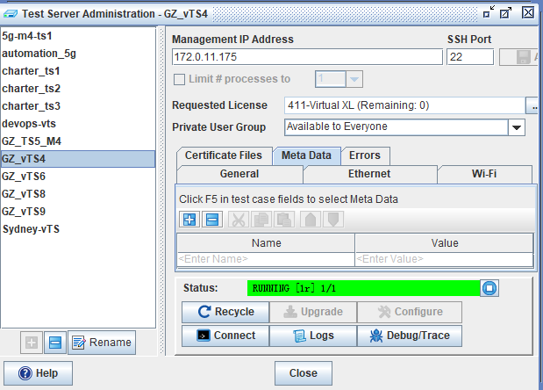

## 3.8 SUTs：添加删除被模拟设备的ip

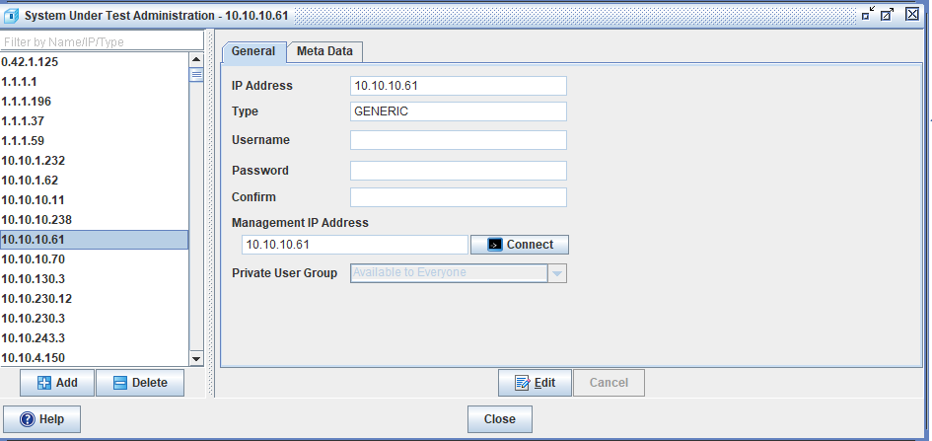

# 四 Landslide 模拟对接AMF/SMF/UPF环境

## 4.0 简单网元介绍

传统网元先是转换为网络功能（NF）

此外UDR和UDSF负责后台数据存储功能。

UDR（统一数据存储）：存储结构化数据；例如UDM和PCF管理的用户签约数据、策略数据。

UDSF（非结构化数据存储功能）：存储特定NF的非结构化数据，例如AMF和SMF使用的会话ID、状态数据。

用户面由UPF处理，替代了SGW-U 和PGW-U的路由和转发的功能。

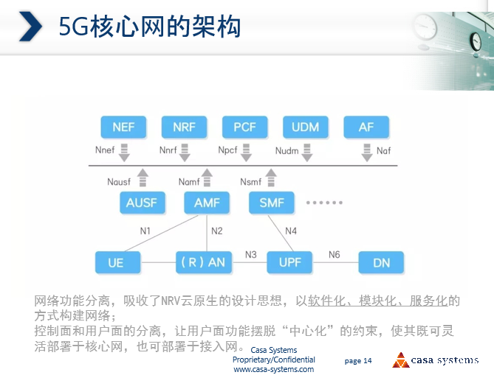

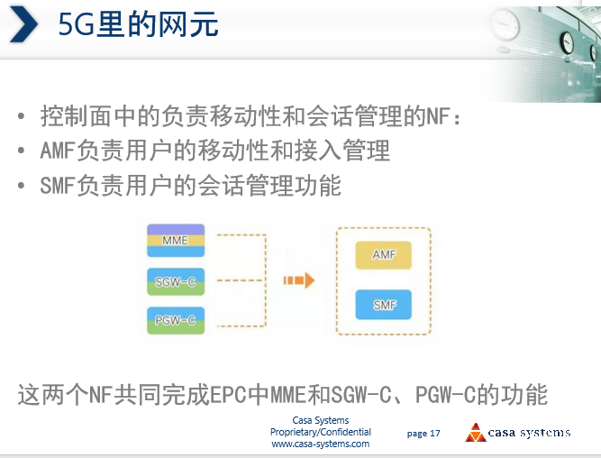

## 4.1 确认环境中amf的业务地址

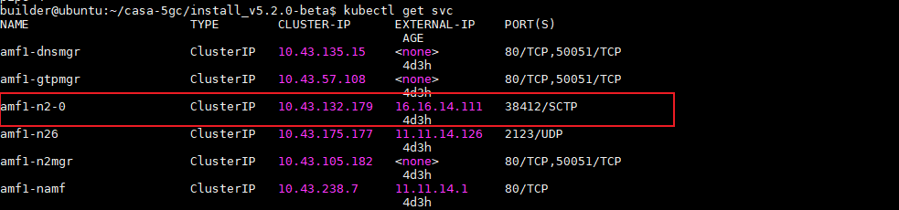

## 4.2 创建相应的SUTs

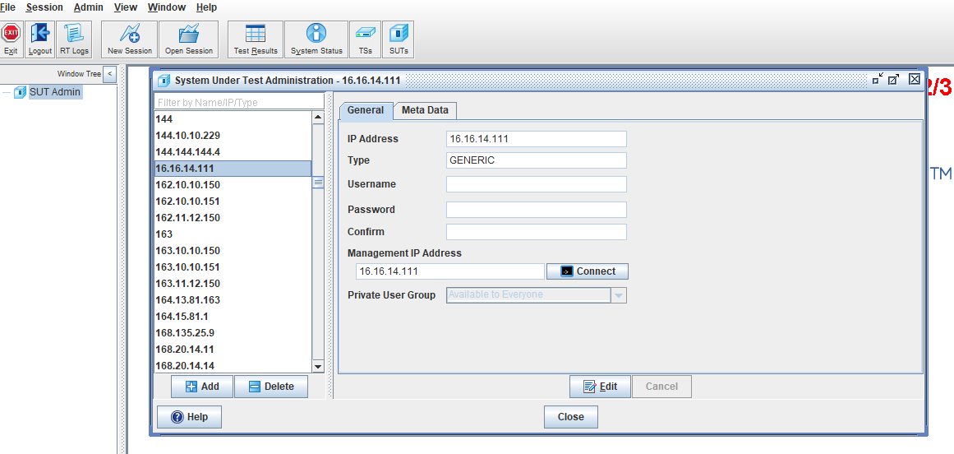

## 4.3 新建一个session

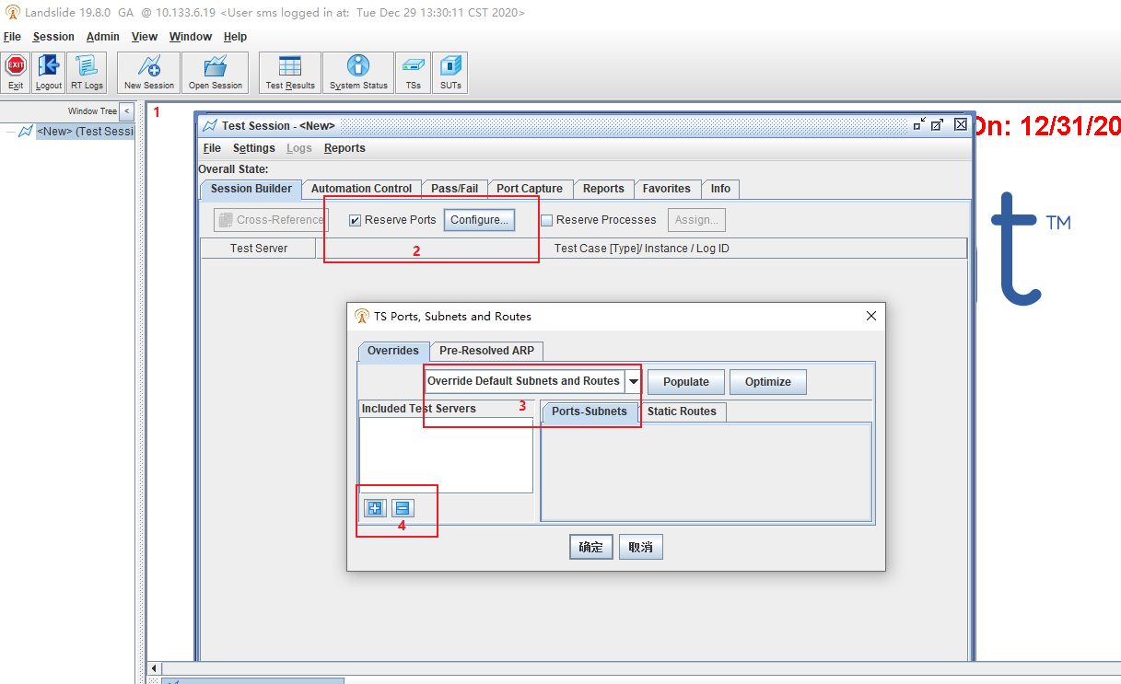

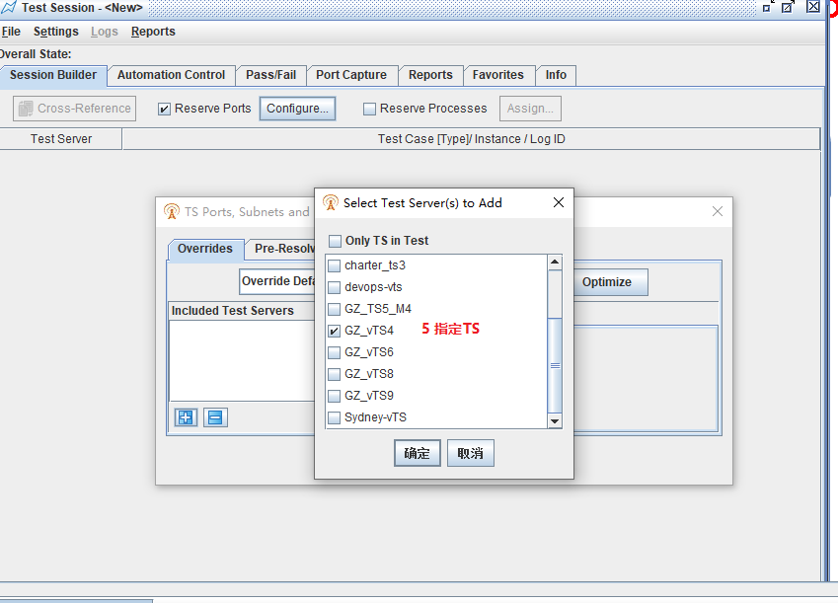

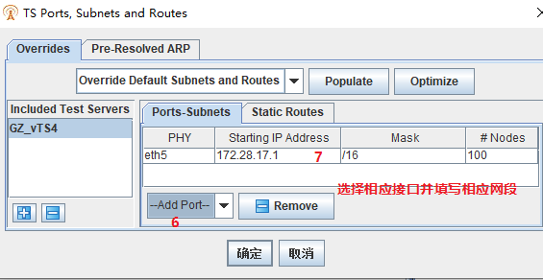

## 4.4 New AMF Nodal

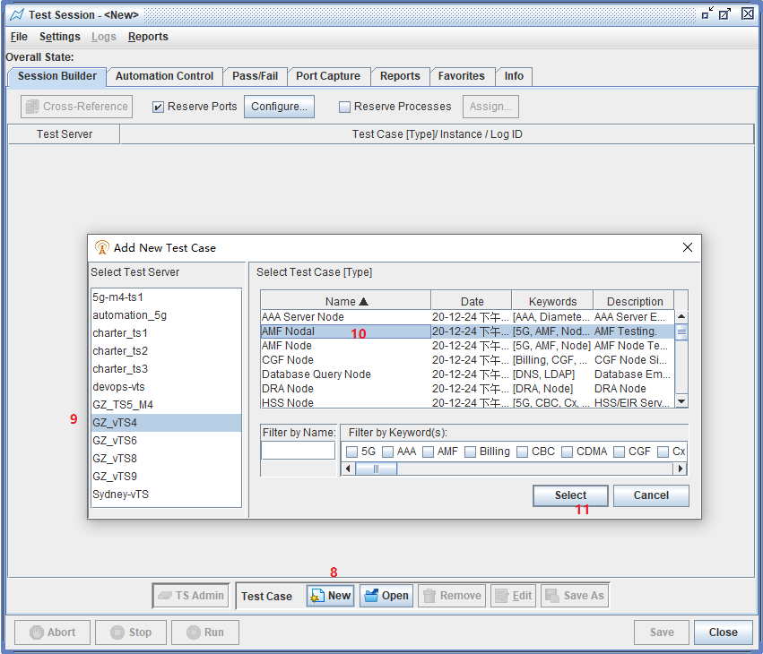

**注意：这里Nodal和Node的区别.**

**Nodal 模板表示相关的网元不是模拟的**

**Node 模板则相反表示指定的网元是模拟的。**

**上面新建的网络拓扑如下：**

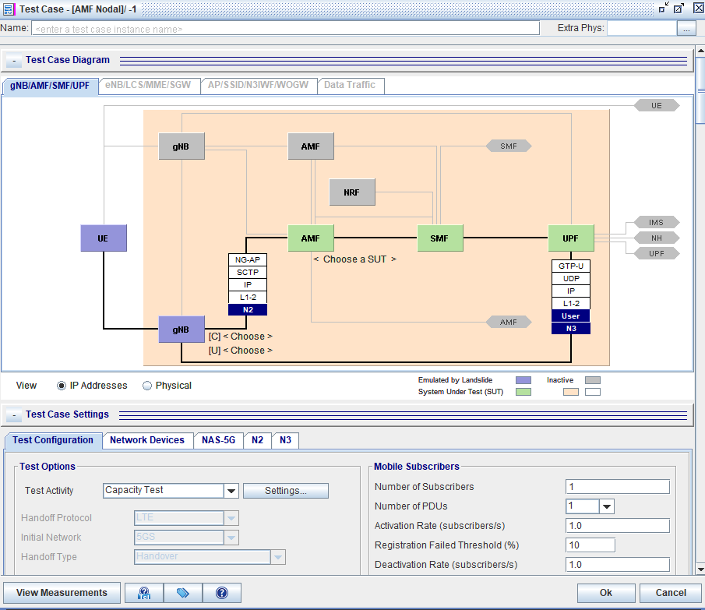

**增加DN 节点，修改用户数，PDU session 数，用户上线的速率，注册成功率等。**

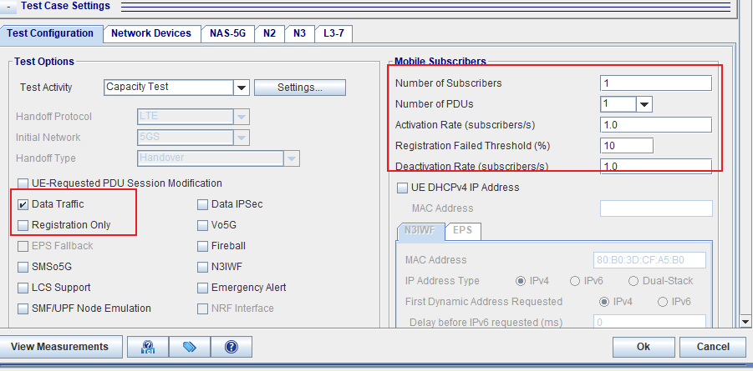

**说明：**

**这里Test Activity 如果选择Capacity Test 则是自动执行，如果选择 Command Mode 模式则为手工模板，后面脚本执行的时候，需要手工continue**

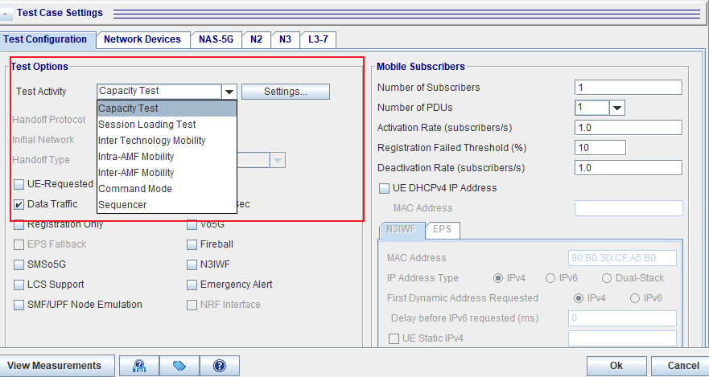

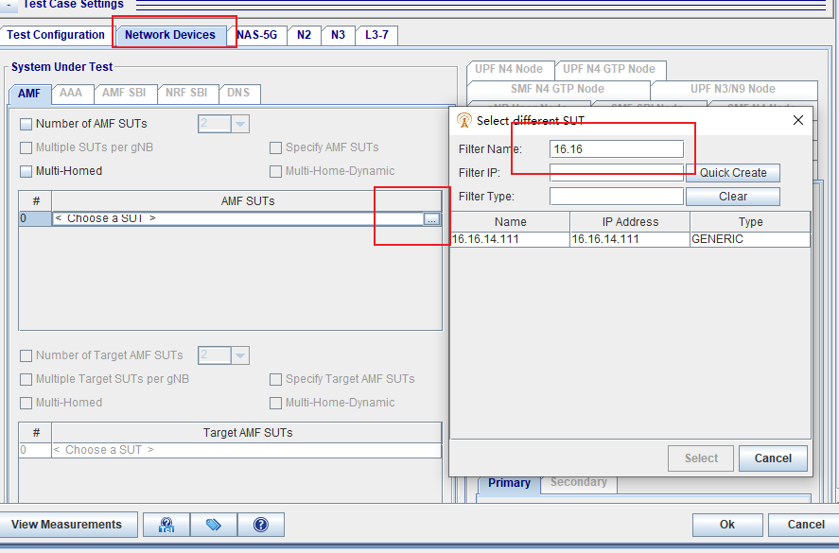

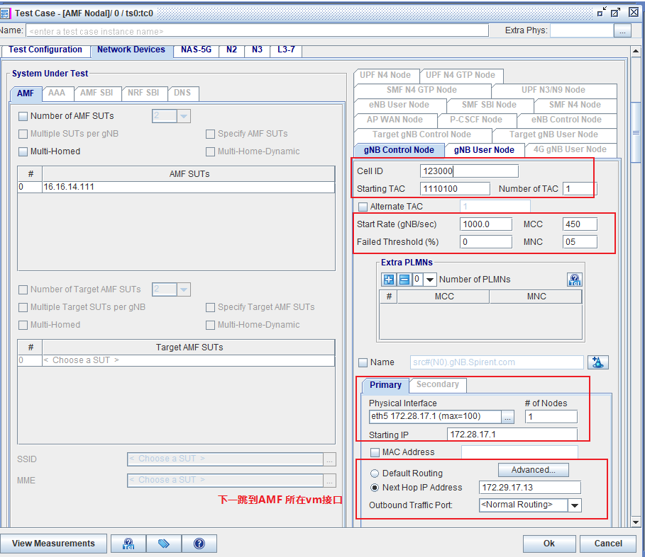

这里可以加一下说明在哪里修改基站的数量

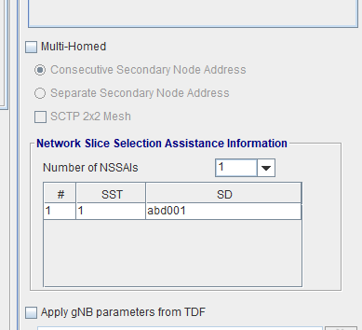

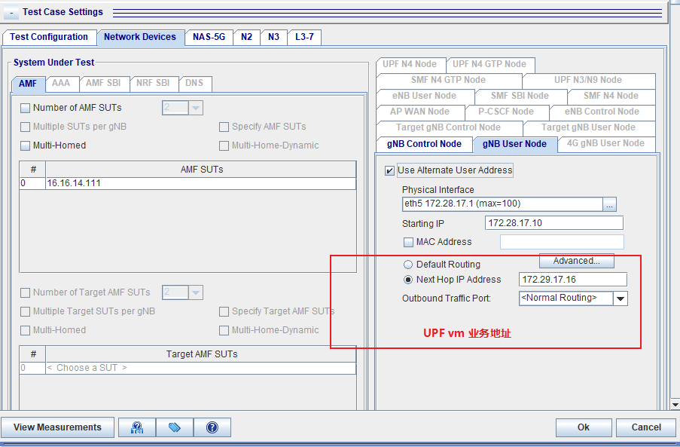

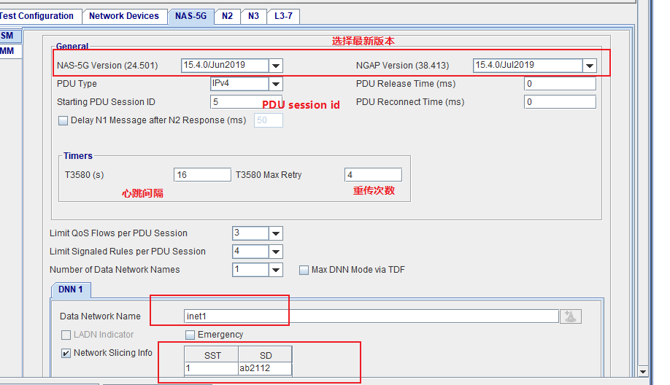

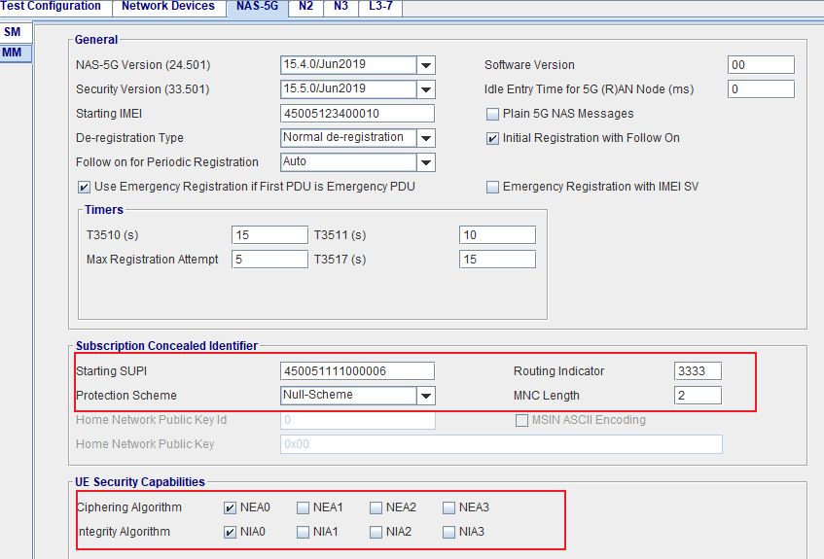

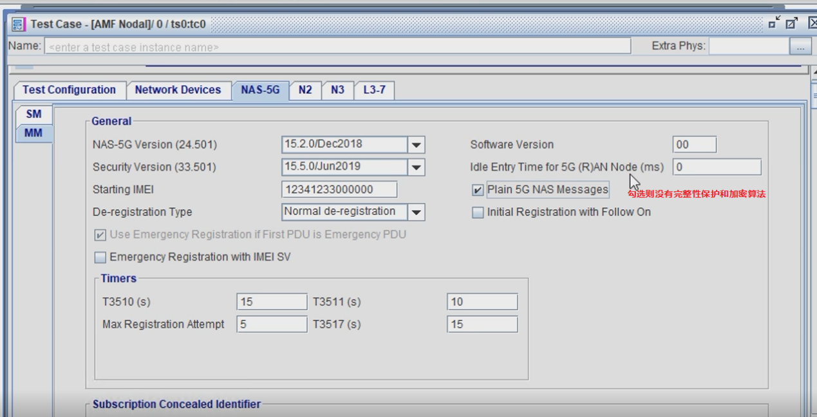

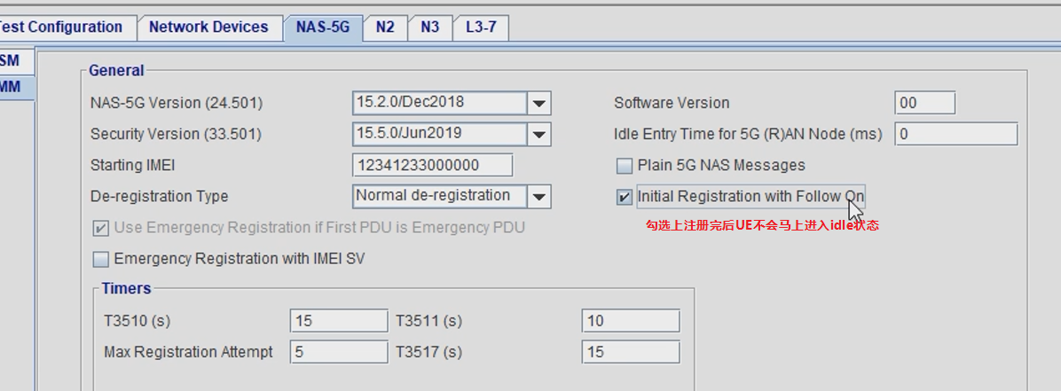

**F1 heLp**

**注：ue security Capablity 要和 amf.yml 配置对应**

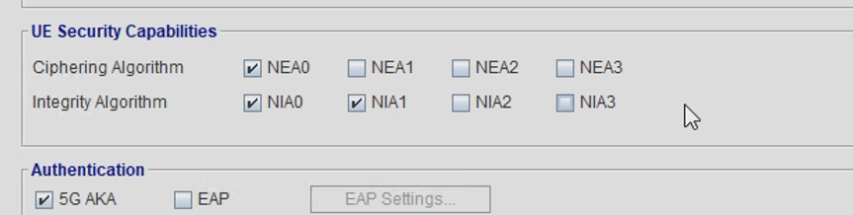

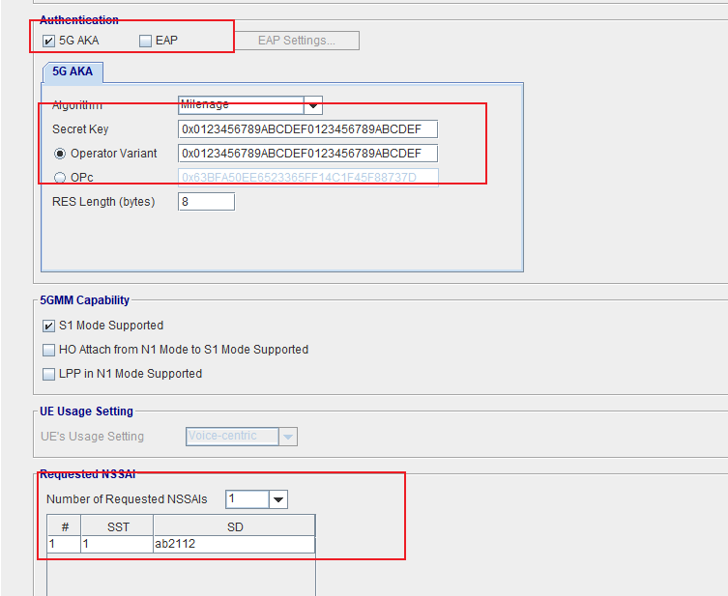

这里可以加一下说明注意ue侧的key ,op要和ausf侧的key op保持一致才能鉴权通过

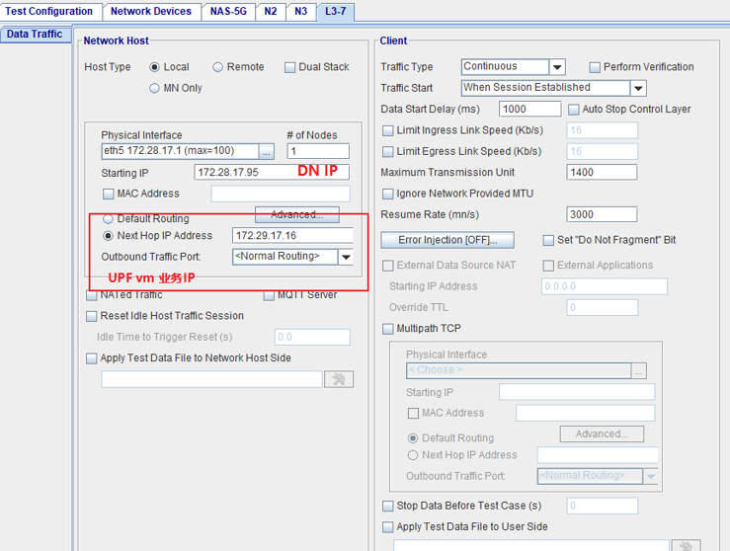

这里可以对数据面相关的Data Profile做一下描述，比如：

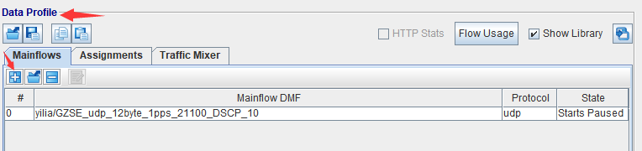

双击此DMF,

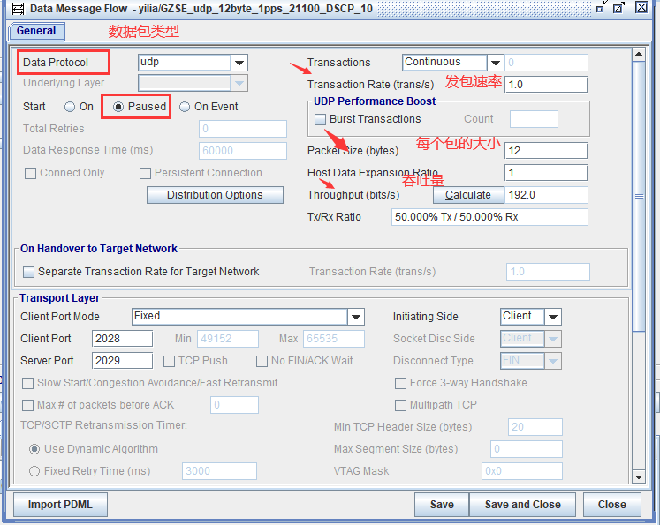

State设为Starts Paused时，当脚本run起来后，Data Profile下方会有一个三角形执行按钮，点击这个按钮，就会根据DMF里的参数发送下行数据，如果State设置为ON, 当脚本run起来，pdu 会话建立起来后就会自动发送下行数据

## 4.5 配置AUSF/UDM

注：GZ Lab 目前集成了alepo的AUSF/UDM/PCF,所以这部分网元可以不用管，做了解学习。

在上面创建的基础上另外增加Node

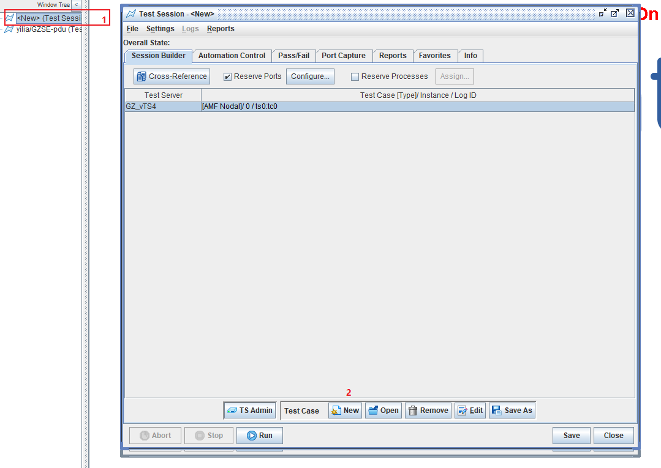

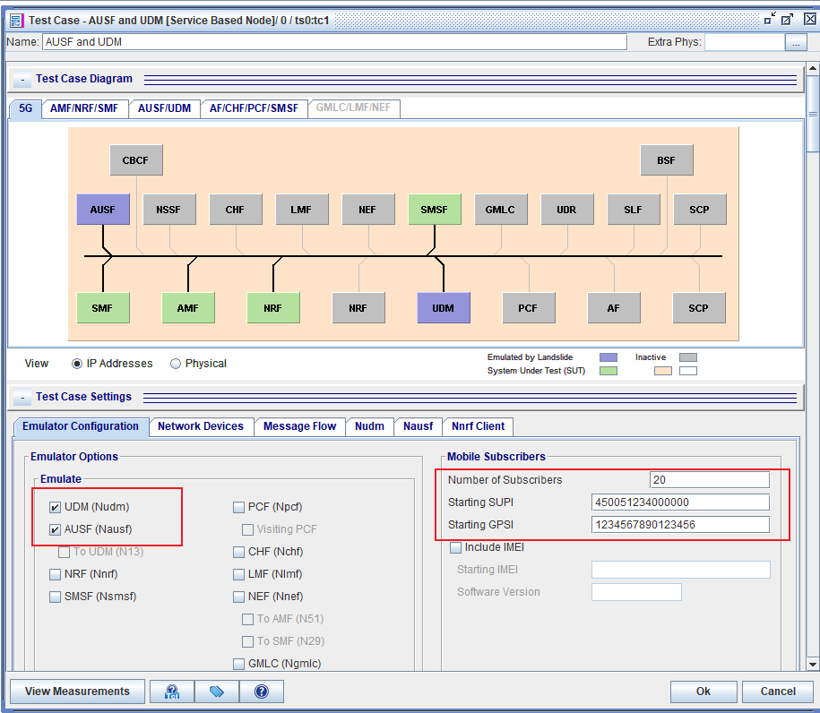

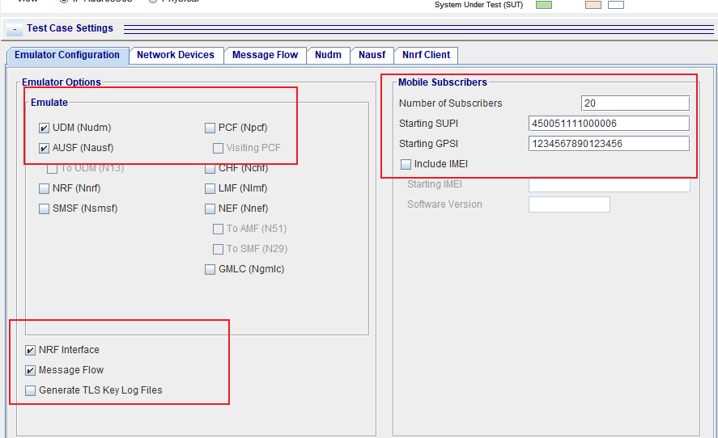

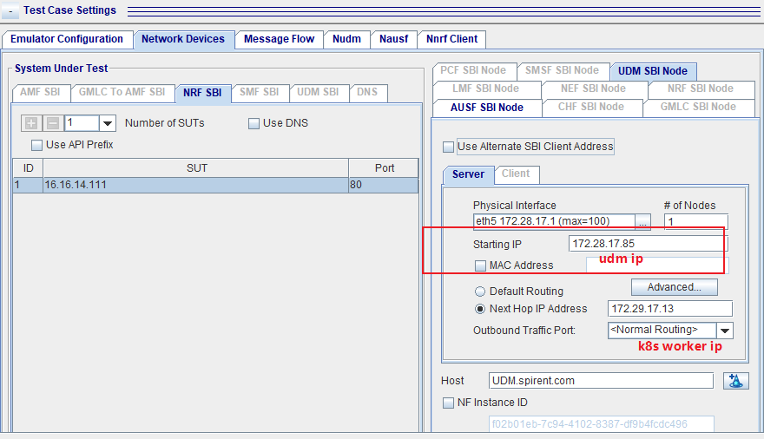

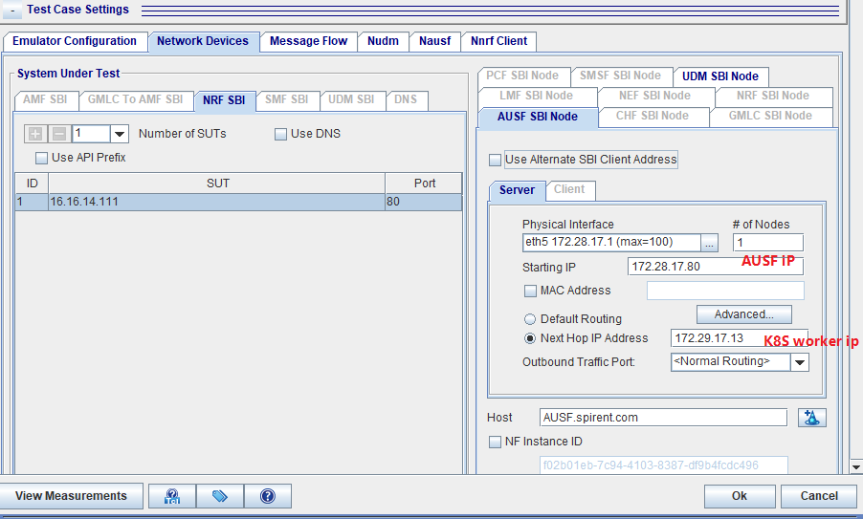

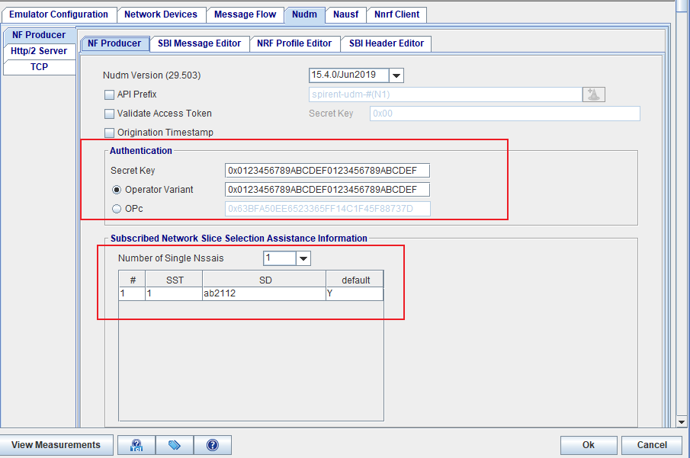

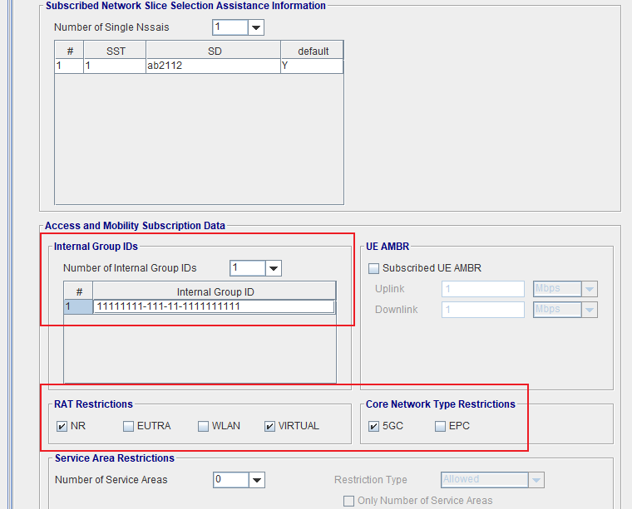

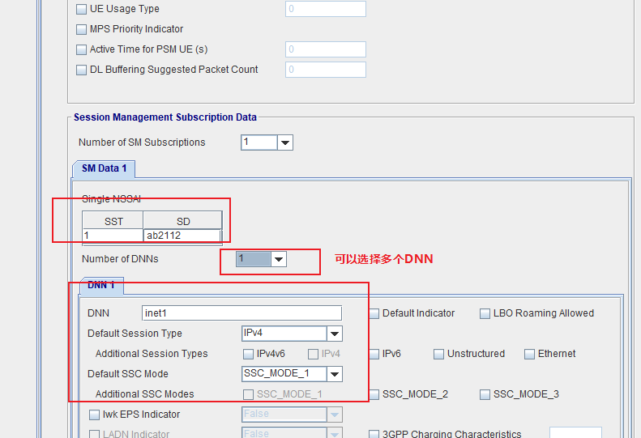

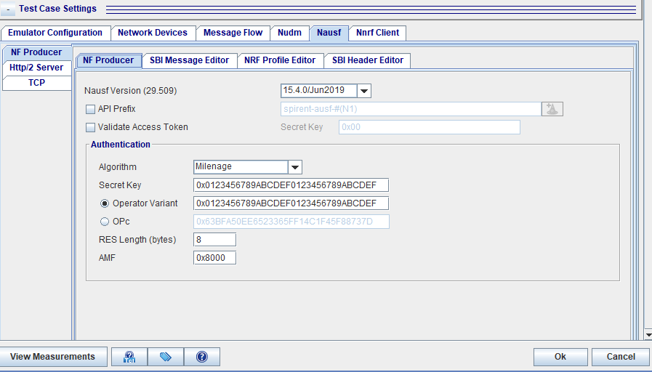

# 五 抓包和上线流程

Active 是指本次开启抓包

Onstart 是指每次跑脚本都会抓包。抓包文件可以在主界面的Test Results上查看

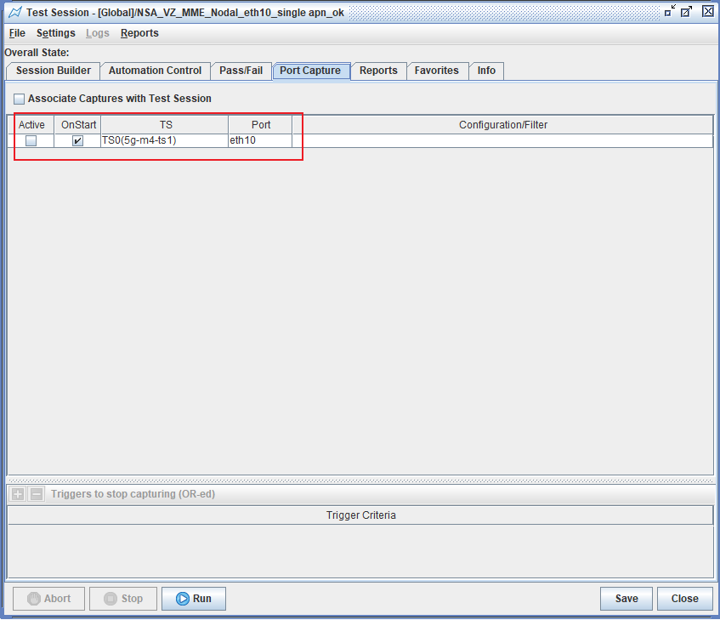

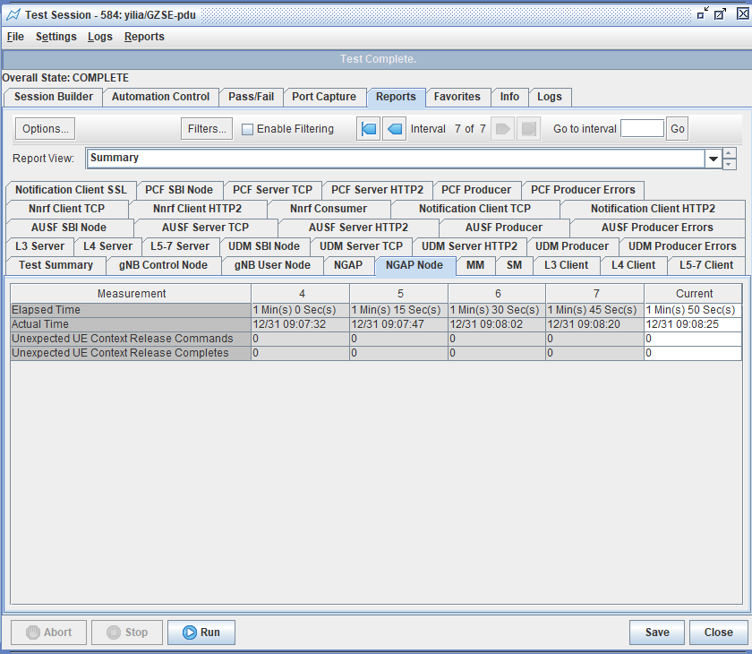

这里可以解释一下，report可以查看注册流程，pdu会话建立流程时，landslide端的收发包情况，比如：

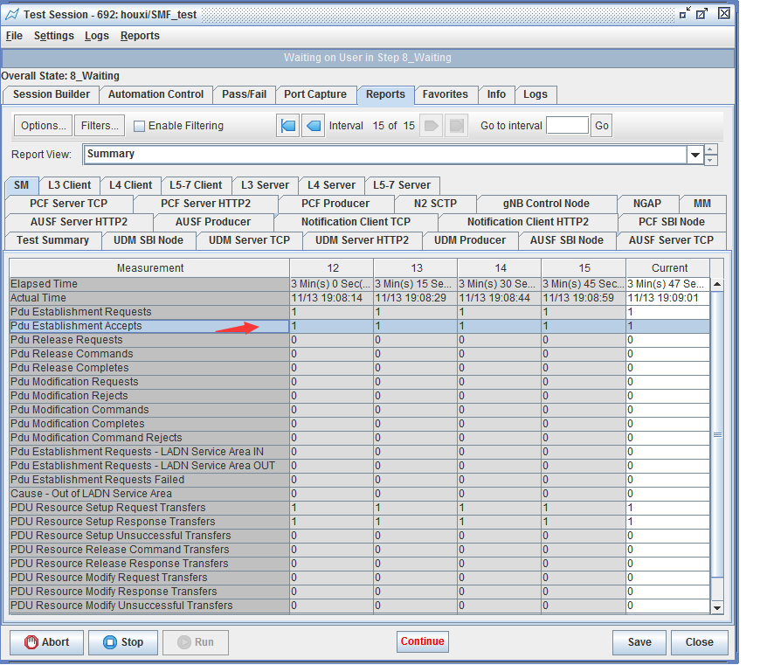

# 六 脚本导入导出保存

## 6.1 导入

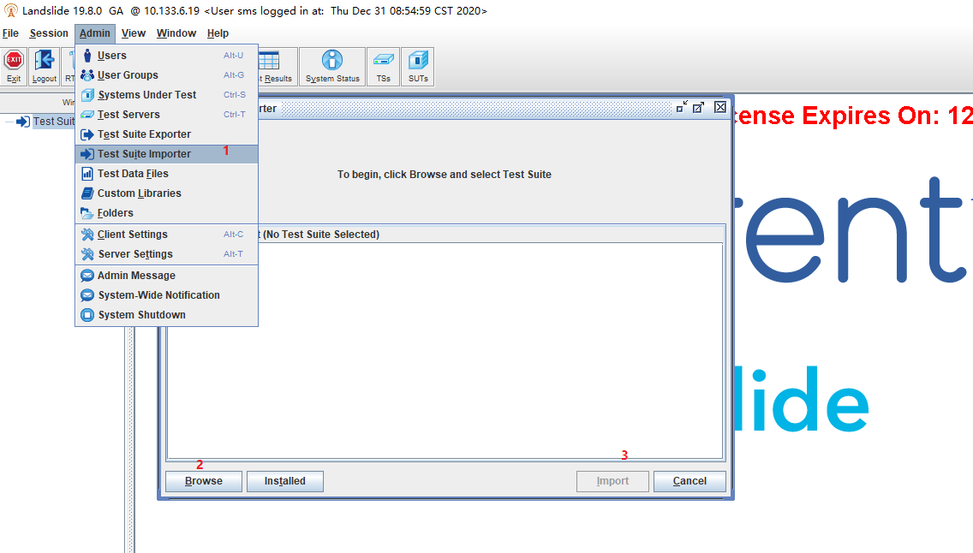

## 6.2 导出

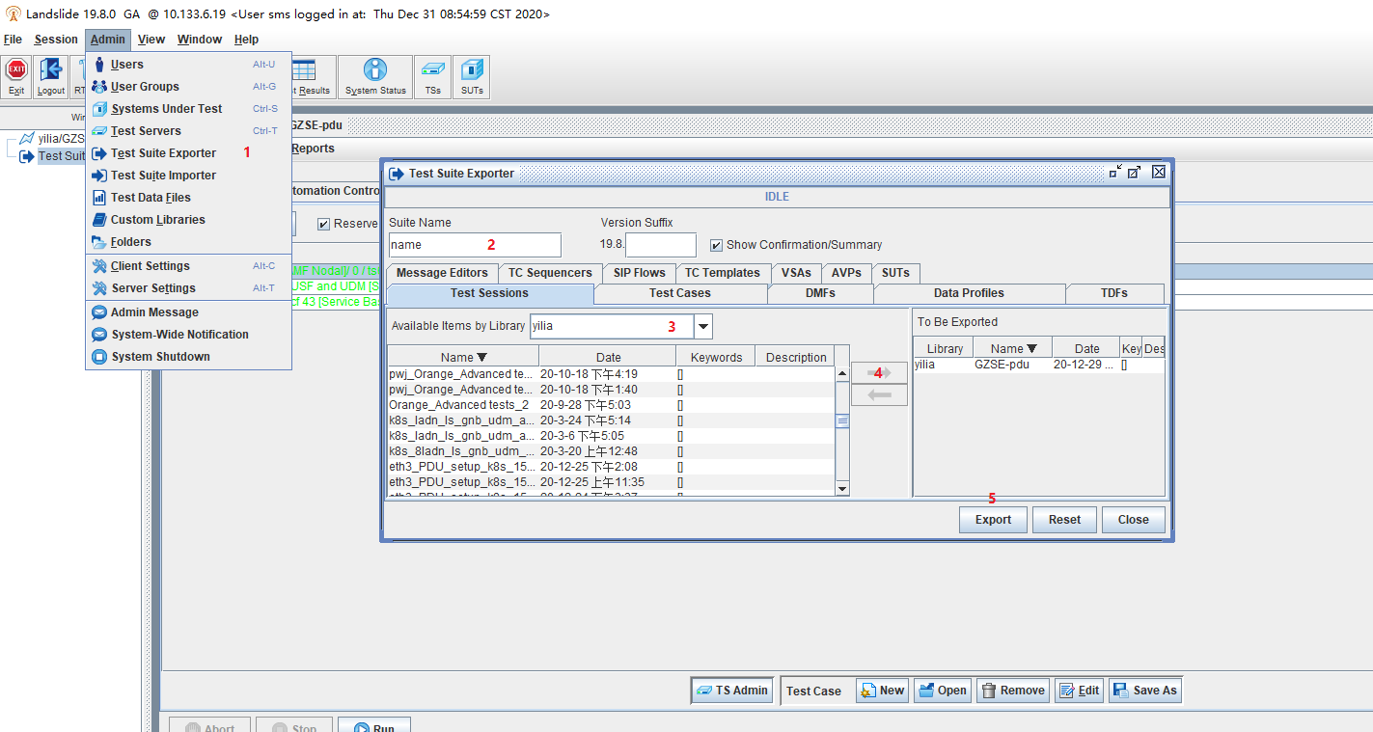

## 6.3 重新分配TS

